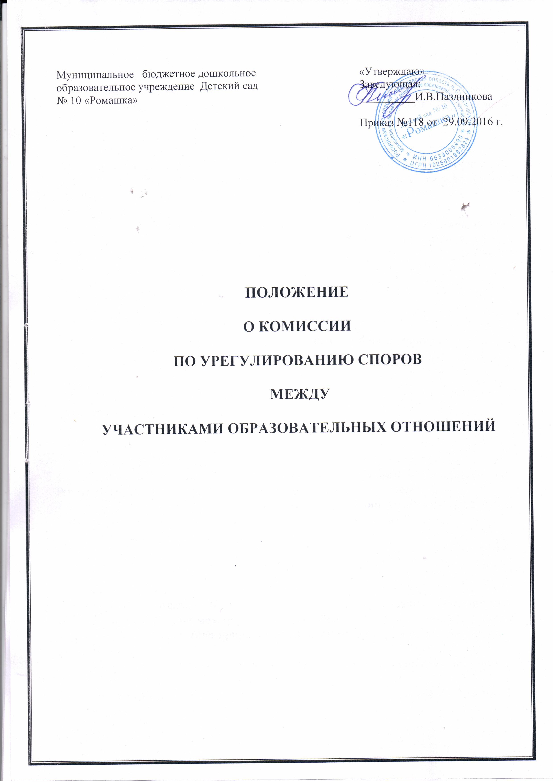

1. Общие положения
1.1. Настоящее положение о комиссии по урегулированию споров между участниками образовательных отношений (далее – Положение) разработано для муниципального бюджетного дошкольного образовательного учреждения Детский сад № 10 «Ромашка» (далее — ДОУ) в соответствии с Федеральным законом «Об образовании в Российской Федерации», Уставом ДОУ.
1.2. Настоящее Положение определяет статус, функции, а также порядок формирования и регламент работы комиссии по урегулированию споров между участниками образовательных отношений (далее Комиссия) муниципального бюджетного дошкольного образовательного учреждения Детский сад № 10 «Ромашка»
1.3 Комиссия создается в целях урегулирования спорных вопросов, конфликтных ситуаций, рассмотрения жалоб родителей (законных представителей) и работников ДОУ.
1.4. Комиссия в своей деятельности руководствуется:
- Трудовым Кодексом РФ;
- Конвенцией о правах ребенка;
- Федеральным законом «Об образовании в Российской Федерации»;
- Уставом ДОУ;
- Коллективным договором;
- Семейным кодексом;
- Гражданским кодексом
- Правилами внутреннего трудового распорядка и другими локальными актами.
1.5. В своей работе Комиссия использует не запрещенные законодательством Российской Федерации способы защиты прав и законных интересов.
1.6. Члены комиссии избираются на общем собрании трудового коллектива Учреждения путем открытого голосования сроком на 3 года.

2. Задачи и функции Комиссии

2.1. Основной задачей Комиссии является урегулирования конфликтных ситуаций и разногласий между участниками образовательных отношений путём доказательного разъяснения принятия оптимального варианта решения в каждом конкретном случае.
2.2. Комиссия рассматривает вопросы организации пребывания воспитанников в дошкольном учреждении.
2.3. Для решения отдельных вопросов Комиссия обращается за получением достоверной информации к участникам конфликта.
2.4. Для получения правомерного решения Комиссия использует различные нормативные правовые документы, информационную и справочную литературу, обращается к специалистам, в компетенции которых находится рассматриваемый вопрос.
3. Состав Комиссии
3.1. Комиссия создается в Учреждении из равного числа родителей (законных представителей) несовершеннолетних воспитанников, работников организации, осуществляющей образовательную деятельность.
3.2. Председатель Комиссии выбирается членами комиссии путем открытого голосования большинством голосов и несёт ответственность за её работу, грамотное и своевременное оформление документации.
3.3. Секретарь Комиссии избирается из числа членов Комиссии на первом заседании большинством голосов.
3.4. Член Комиссии вправе подать заявление о выводе его из состава Комиссии.
3.5. В случае выхода одного из членов Комиссии из ее состава проводятся дополнительные выборы на общем собрании трудового коллектива ДОУ путем открытого голосования.
4. Права членов Комиссии
Члены Комиссии имеют право:
4.1. Принимать к рассмотрению заявления любого участника образовательных отношений при нарушении и ущемлении прав.
4.2. Запрашивать дополнительную документацию, материалы для проведения самостоятельного изучения вопроса.
4.3. Рекомендовать приостанавливать или отменять ранее принятое решение на основании проведенного изучения при согласии конфликтующих сторон.
5. Обязанности членов Комиссии
Члены Комиссии обязаны:
5.1. Принимать активное участие в рассмотрении поданных заявлений в письменной форме.
5.2. Принимать решение по заявленному вопросу открытым голосованием (решение считается принятым, если за него проголосовало большинство членов комиссии при присутствии не менее двух третей ее членов).
5.3. Давать обоснованный ответ заявителю в письменной форме в течении 10 к.д..

6. Ответственность членов Комиссии
6.1. Члены Конфликтной комиссии обязаны сохранять тайну рассматриваемых вопросов.
7. Порядок рассмотрения заявлений
7.1. Заявления участников образовательных отношений подлежат обязательной регистрации в журнале, в котором отмечается ход рассмотрения заявлений и их исполнение.
7.2. Комиссия обязана рассмотреть заявление в 10-дневный срок со дня подачи, если стороны самостоятельно не урегулировали разногласия. О времени рассмотрения председатель Комиссии извещает заблаговременно заинтересованных лиц.
7.3. Заявление рассматривается в присутствии заявителя и других заинтересованных лиц.
Рассмотрение заявления в отсутствии заявителя допускается лишь по его письменному согласию.
В случае неявки заявителя на заседание Комиссии рассмотрение его заявления откладывается, о чём заявитель и заинтересованные лица должны быть оповещены.
В случае вторичной неявки заявителя без уважительных причин Комиссия может вынести решение о снятии данного заявления с рассмотрения.
7.4. По требованию Комиссии заведующая и иные работники обязаны представить все необходимые документы.
7.5. Заседание Комиссии считается правомочным, при присутствии 2/3 её членов.
7.6. На заседании Комиссии ведётся протокол, в котором отмечается дата заседания, состав присутствующих членов Комиссии, содержание заявления, выступление участников заседания, результатов голосования, краткое содержание принятого решения.
7.7. Решение Комиссии подписывается председательствующим на заседании и секретарём.
7.8. Решения Комиссии принимаются на основе открытого голосования путём подсчёта простого большинства голосов.
7.9. Решение Комиссии является обязательным для всех участников образовательных отношений и подлежит исполнению в сроки, предусмотренные указанным решением.
7.10. Решение Комиссии может быть обжаловано в установленном законодательством РФ порядке.
8. Номенклатура дел Комиссии
8.1. Номенклатура дел Комиссии Учреждения представляет собой систематизированный и оформленный в установленном порядке перечень документации с указанием сроков их хранения утверждается заведующей ДОУ.
№ п/п | Наименование документа | Срок хранения
1. | Журнал входящих и исходящих документов | 3 года
2. | Протоколы заседаний Комиссии | 3 года
8.2. При изменении состава Комиссии и ее председателя, соответствующие документы передаются новому составу комиссии по акту приема-передачи документов.
9. Заключительное положение
9.1. Настоящее Положение вступает в силу с момента его принятия общим собранием работников и утверждения приказом заведующей ДОУ.
9.2 Срок действия данного Положения не ограничен. Положение действует до принятия нового.

Статья 45. Защита прав обучающихся, родителей (законных представителей) несовершеннолетних обучающихся
1. В целях защиты своих прав обучающиеся, родители (законные представители) несовершеннолетних обучающихся самостоятельно или через своих представителей вправе:
1) направлять в органы управления организацией, осуществляющей образовательную деятельность, обращения о применении к работникам указанных организаций, нарушающим и (или) ущемляющим права обучающихся, родителей (законных представителей) несовершеннолетних обучающихся, дисциплинарных взысканий. Такие обращения подлежат обязательному рассмотрению указанными органами с привлечением обучающихся, родителей (законных представителей) несовершеннолетних обучающихся;
2) обращаться в комиссию по урегулированию споров между участниками образовательных отношений, в том числе по вопросам о наличии или об отсутствии конфликта интересов педагогического работника;
3) использовать не запрещенные законодательством Российской Федерации иные способы защиты прав и законных интересов.
2. Комиссия по урегулированию споров между участниками образовательных отношений создается в целях урегулирования разногласий между участниками образовательных отношений по вопросам реализации права на образование, в том числе в случаях возникновения конфликта интересов педагогического работника, применения локальных нормативных актов, обжалования решений о применении к обучающимся дисциплинарного взыскания.
3. Комиссия по урегулированию споров между участниками образовательных отношений создается в организации, осуществляющей образовательную деятельность, из равного числа представителей совершеннолетних обучающихся, родителей (законных представителей) несовершеннолетних обучающихся, работников организации, осуществляющей образовательную деятельность.
4. Решение комиссии по урегулированию споров между участниками образовательных отношений является обязательным для всех участников образовательных отношений в организации, осуществляющей образовательную деятельность, и подлежит исполнению в сроки, предусмотренные указанным решением.
5. Решение комиссии по урегулированию споров между участниками образовательных отношений может быть обжаловано в установленном законодательством Российской Федерации порядке.
6. Порядок создания, организации работы, принятия решений комиссией по урегулированию споров между участниками образовательных отношений и их исполнения устанавливается локальным нормативным актом, который принимается с учетом мнения советов обучающихся, советов родителей, а также представительных органов работников этой организации и (или) обучающихся в ней (при их наличии).

